Lab01 IAVC
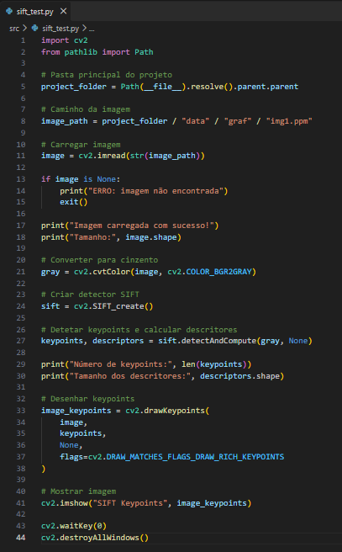
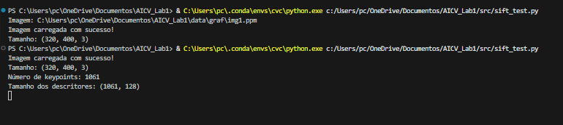
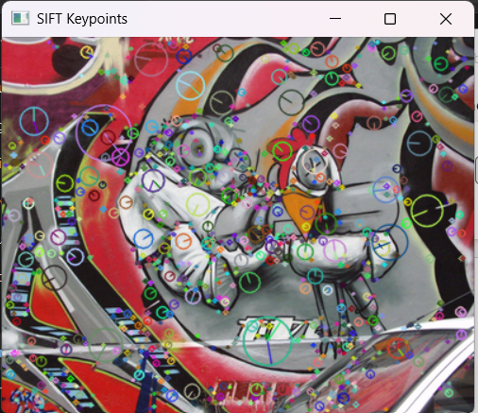

O que foi feito: o início da pipeline pedida no trabalho: detetar keypoints e calcular descritores locais. Isto significa que encontrou 1061 pontos de interesse na img1.ppm, e para cada ponto criou um descritor SIFT com 128 valores. É exatamente o comportamento que se quer para o baseline SIFT pedido no trabalho.
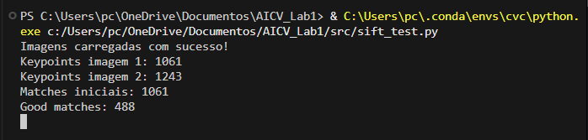
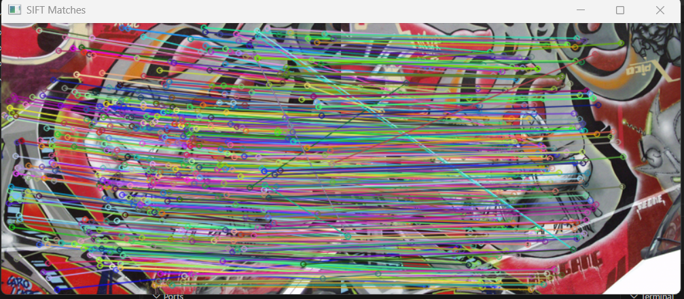
Estás a comparar duas imagens da mesma cena usando SIFT. Primeiro, o algoritmo encontra pontos de interesse em cada imagem — no teu caso, 1061 na primeira e 1243 na segunda — e cria para cada ponto um descritor numérico que representa a zona à volta desse ponto. Depois comparas esses descritores entre as duas imagens e procuras quais parecem corresponder ao mesmo ponto físico; daí surgem os 1061 matches iniciais. A seguir aplicaste o Lowe ratio test, que elimina correspondências ambíguas e ficou com 488 “good matches”. As linhas que vês ligam os pontos que o algoritmo acredita serem os mesmos nas duas imagens. O próximo passo é usar RANSAC para remover os matches errados que ainda restam e calcular a homografia, que permite alinhar uma imagem com a outra.

RANSAC
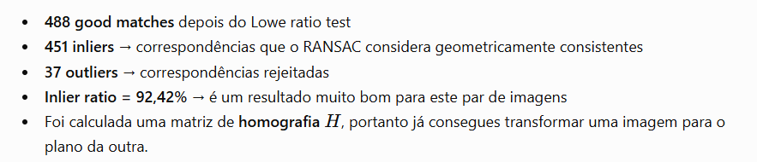

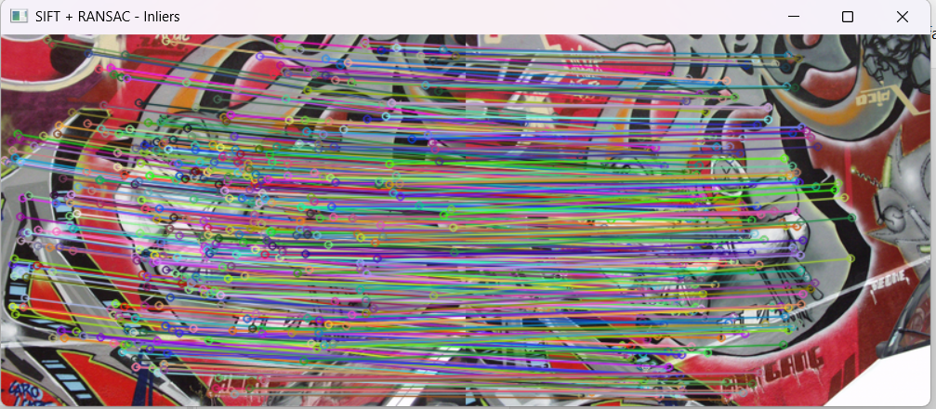

Pipeline atual:
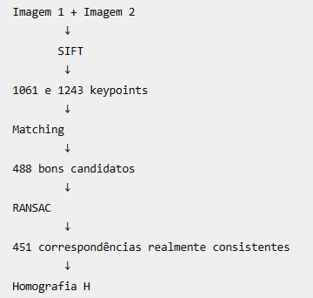

Visualmente também faz sentido: depois do RANSAC, quase todas as linhas acompanham a mesma transformação entre as duas imagens, em vez de haver muitas linhas aleatórias a cruzar tudo.
A homografia é agora o que nos vai permitir dizer: “pega na imagem 1 e deforma-a/roda-a para ficar alinhada com a imagem 2”.
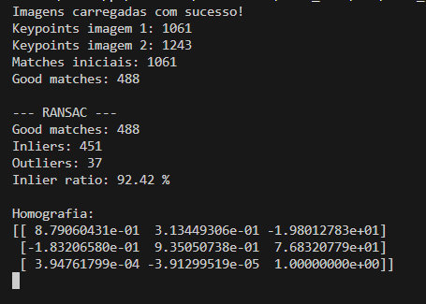

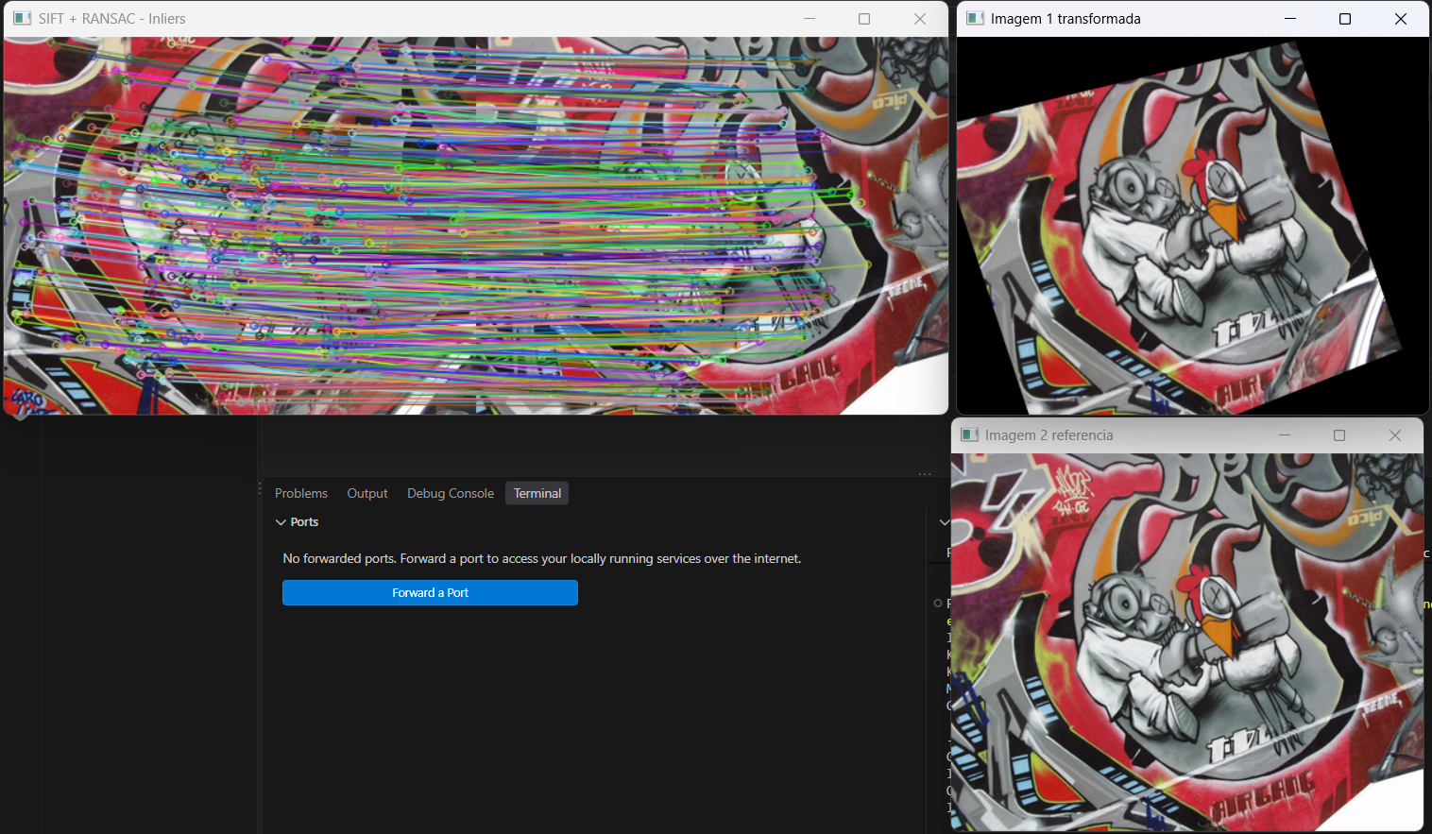

Resumo até agora:
SIFT significa Scale-Invariant Feature Transform.
É um algoritmo de visão computacional usado para:
- detetar pontos de interesse (keypoints) numa imagem, como cantos, texturas ou zonas visualmente distintas;
- criar para cada keypoint um descritor numérico que representa a região à volta desse ponto;
- permitir encontrar o mesmo ponto em imagens diferentes, mesmo que exista rotação, mudança de escala ou alguma alteração de perspetiva.
No teu caso, o SIFT encontrou os keypoints nas duas imagens e criou descritores de 128 valores para cada um. Depois esses descritores foram comparados para descobrir quais pontos da imagem 1 correspondem aos da imagem 2. O enunciado usa precisamente SIFT como principal baseline clássico do trabalho.
SIFT é um método para detetar e descrever pontos distintos de uma imagem de forma robusta a escala e rotação.

• Carregámos as duas imagens img1.ppm e img2.ppm para comparar a mesma cena vista de perspetivas diferentes.
• Aplicámos SIFT às duas imagens:
- Imagem 1: 1061 keypoints
- Imagem 2: 1243 keypoints
- Cada keypoint tem um descritor SIFT de 128 valores que representa a zona à volta desse ponto.
• Fizemos o matching dos descritores:
- Começámos com 1061 matches candidatos.
- Aplicámos o Lowe ratio test para remover correspondências ambíguas.
- Ficámos com 488 good matches.
• Aplicámos RANSAC para separar matches corretos de incorretos:
- 451 inliers → matches geometricamente consistentes.
- 37 outliers → matches rejeitados.
- 92,42% de inlier ratio, ou seja, a grande maioria dos good matches é coerente.
• Calculámos a homografia H:
- É uma matriz 3×3 que descreve como transformar os pontos da imagem 1 para a perspetiva da imagem 2.
- É esta matriz que permite fazer o alinhamento entre as duas imagens.
• Nesta etapa estamos a testar a homografia:
- Usámos cv2.warpPerspective() para transformar a imagem 1 usando H.
- A janela “Imagem 1 transformada” mostra como a primeira imagem fica depois de ser rodada/deformada para se aproximar da perspetiva da imagem 2.
- A janela “Imagem 2 referência” é a imagem original que estamos a usar como referência.
• O preto à volta da imagem transformada é normal:
- são zonas do novo plano onde não existe informação proveniente da imagem 1.
- Mais tarde, no panorama, vamos criar um canvas maior e preencher essas zonas usando as outras imagens.
• O objetivo desta etapa é confirmar que a homografia está correta antes de juntar efetivamente as imagens.

- 1 - Keypoints imagem 1 → pontos de interesse detetados pelo SIFT
- 2 - Good Matches → correspondências que passaram o Lowe ratio test
- 3 - RANSAC Inliers → matches considerados geometricamente consistentes
- 4 - Warp → imagem 1 transformada para a perspetiva da imagem 2
- 5 - Panorama → resultado final da junção das duas imagens
